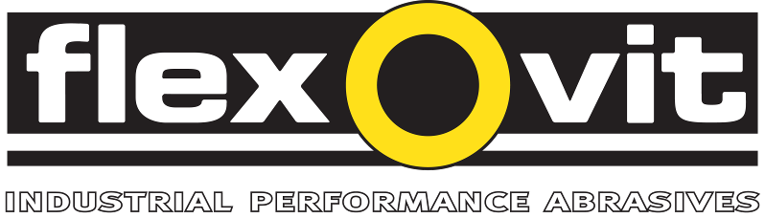
Nye fiberrondeller gir mer effektiv sliping

Flexovit lanserer et nytt sortiment fiberrondeller for sliping av stål og rustfritt. De nye rondellene oppgis å ha bedre avvirkning og lengre levetid og gir dermed mer effektiv sliping.

Fiberrondeller benyttes sammen med en spesiell bakplate i vinkelslipemaskiner for bearbeiding av bl. a. jern, stål og rustfritt. Flexovits nye fiberrondell Mega-Line MaXX er en ektra kraftig rondell som gir meget høy avvirkning og lang levetid takket være at slipeflaten er belagt med et unikt slipemiddel av keramisk aluminiumoksid SG Hi-Pal. Dette slipemidlet gjør at rondellen kan brukes med både lavt og høyt arbeidstrykk samtidig som den beholder avvirkningsgraden.

Den nye fiberrondellen har et spesielt flatesjikt med et fyllmiddel (supersize) som reduserer varmeutviklingen og dermed minimerer risikoen for brenning av arbeidsstykket ifølge leverandøren. Mega-Line MaXX er derfor spesielt godt egnet for sliping av varmefølsomme materialer som rustfritt stål, herdet stål, samt ikke-jernmetaller. I sortimentet inngår også en luftkjølt bakplate som gir kaldere sliping og dermed lengre levetid på fiberrondellen samtidig som risikoen for brenning av arbeidsstykket reduseres ytterligere.

”De nye fiberrondellene er ideelle for grov- og mellomgrov sliping av varmefølsomme metaller som f.eks. rustfritt stål og kommer til å gjøre slipingen både hurtigere og enklere med mindre svinn på grunn av brenning” sier Audun Hjelseth, salgsingeniør i Saint-Gobain Abrasives AS.

De nye fiberrondellene er beregnet for bruk i vinkelslipemaskiner og finnes i dimensjonene 115, 125 og 180 mm og i kornstørrelsene 36, 50, 60, 80 og 120.

Se også www.saint-gobain-abrasives.com

- o -

För ytterligare information, kontakta Jonas Falk,
Saint-Gobain Abrasives AB, telefon 08-580 881 00.

Saint-Gobain Abrasives AB
Box 495 • 191 24 Sollentuna
Telefon 08-580 881 00 • Telefax 08-580 881 01
E-post sga.se@saint-gobain.com
Hemsida: www.saint-gobain-abrasives.com
Saint-Gobain Abrasives AS
Vestvollveien 6D, 2019 Skedsmokorset
Telefon 63 87 06 00 • Telefax 63 87 06 01
E-post sga.no@saint-gobain.com
Webside: www.saint-gobain-abrasives.com
September 2011

